三年语文上册第三单元整体作业设计框架
人文主题 | 预测 |  |  |  |  | 任务群类型 |  | 发展型学习任务群：文学阅读与创意表达
语文要素 | 1.一边读一边预测，顺着故事情节去猜想。2.学习预测的一些基本方法。3.尝试复述童话故事。
教学内容 | 8.《卖火柴的小女孩》 9.《犟龟》 10.《在牛肚子里旅行》11.《一块奶酪》
单元主题分析 | 本单元是阅读策略单元是本套教材首次以阅读策略为主线，组织单元内容此类单元旨在引导学生学习并掌握基本的阅读策略，形成运用阅读策略的意识，成为积极的阅读者。
教学方法  横纵分析 | 本单元对三年级上册语文第三单元通常以“童话”或“故事”为主题（不同版本教材主题可能略有差异，以下以通用思路为例），教学需兼顾识字写字、朗读感悟、想象力培养和情感熏陶。  纵向分析：  与低学段的衔接：第一学段的童话教学以了解故事内容、培养阅读兴趣为主，如一年级下册的《小猴子下山》等。到了三年级上册第三单元，开始渗透童话的文体意识，突出童话阅读方法的习得，引导学生进一步体会童话丰富而奇特的想象，这是在低学段基础上的进阶。  横向分析：单元内部课文的关联：本单元围绕“童话世界”编排了《卖火柴的小女孩》《那一定会很好》《在牛肚子里旅行》《一块奶酪》四篇课文，它们都体现了“感受童话丰富的想象”这一语文要素。但每篇课文又各有侧重，如《卖火柴的小女孩》通过小女孩擦燃火柴后的幻想与现实的对比，展现想象的魅力和表达的主题；《那一定会很好》通过种子的不断变化，体现对一个事物多种形态变化的想象等。
  单元模块 | 课文重点与难点 | 语文要素 | 教法
  《卖火柴的小女孩》 | - 重点识记并书写“柴、冷、饿、焰”等生字，理解“橱窗、围裙、哆哆嗦嗦”等词语的含义。  2.梳理故事的主要情节：小女孩在寒冷的大年夜卖火柴→多次擦燃火柴产生幻想→最终冻死在街头，把握故事的起因、经过、结果。初步感受预测的好处和乐趣。 | 根据题目、插图、故事内容里的一些线索，一边读一边进行预测。 | 通过有感情地朗读，感受童话故事，加深对语言的理解和感悟。
  《犟龟》 | - 掌握“犟、邀、憾”等生字，理解“犟脾气、遗憾、郑重其事”等词语的含义。  - 理清故事脉络：陶陶收到邀请→途中遇到蜘蛛、蜗牛、壁虎、乌鸦的劝阻→坚持前行→最终到达庆典现场。 | 边读课文边推测故事情节，找出自己意想不到的内容，并进行复述。 | 借助习题进行推理，养成边读边思考的好习惯。
  《在牛肚子里旅行》 | 1. 认识“咱、偷”等10个生字，会写“旅、咱”等12个生字，掌握“旅行、救命”等词语，能正确、流利地朗读课文。  2. 理清故事的起因、经过、结果，能用自己的话复述红头在牛肚子里的“旅行”过程及青头的救助过程。 | 读文章用自己的想法，找出自己最感兴趣的内容，能按照事情的发展顺序来预测故事。 | 默读课文，让学生在读中预测故事的结局。
  《一块奶酪》 | 1. 认识“酪、捡”等6个生字，会写“块、酪”等10个生字，掌握“奶酪、争先恐后、犹豫”等词语，能正确、流利地朗读课文，重点读好蚂蚁们和蚂蚁队长的对话。  2. 理清故事的主要情节：蚂蚁队长带领蚂蚁们搬运奶酪→蚂蚁队长不小心拽掉奶酪渣→蚂蚁队长经历犹豫后下令让最小的蚂蚁吃奶酪渣→蚂蚁们更有干劲地搬运奶酪。 | 读文章用自己的想法，找出自己最感兴趣的内容，能按照事情的发展顺序来预测故事。 | 默读课文，让学生在读中预测故事的结局。
单元教学目标  单元作业目标 | 单元教学目标 |  |  |  |  |  | 对应篇目 |  | 单元作业目标
单元教学目标  单元作业目标 | - 1. 认识本单元“柴、冷、救、旅”等生字，会写“饿、舞、救、咱”等重点字，掌握“可怜、旅行、勇敢、纪律”等词语，能正确、流利地朗读课文，重点篇目（如《卖火柴的小女孩》《在牛肚子里旅行》）能做到有感情朗读。  - 理清每篇童话的故事情节，能用自己的话复述故事的主要内容（如红头在牛肚子里的经历、种子的变化过程）。  - 关注童话中的对话描写和人物动作、神态的细节（如青头的“蹦、喊、安慰”，蚂蚁队长的“犹豫、下令”），体会不同角色的情感和性格特点。 |  |  |  |  |  | 《卖火柴的小女孩》  《犟龟》  《在牛肚子里旅游》  《一块奶酪》 |  | 1. 能正确默写本单元生字词，做到书写规范、无错别字；能用“可怜、勇敢、必须”等词语造句，准确运用词语。  2. 能熟练朗读本单元课文，重点段落（如《在牛肚子里旅行》中青头救助红头的对话、《卖火柴的小女孩》中擦燃火柴的片段）能背诵或有感情地复述。  3. 能梳理每篇童话的主要情节，完成简单的“情节思维导图”（如“种子→大树→手推车→椅子→木地板”）。
基础知识点  技能训练点  立德树人点 | 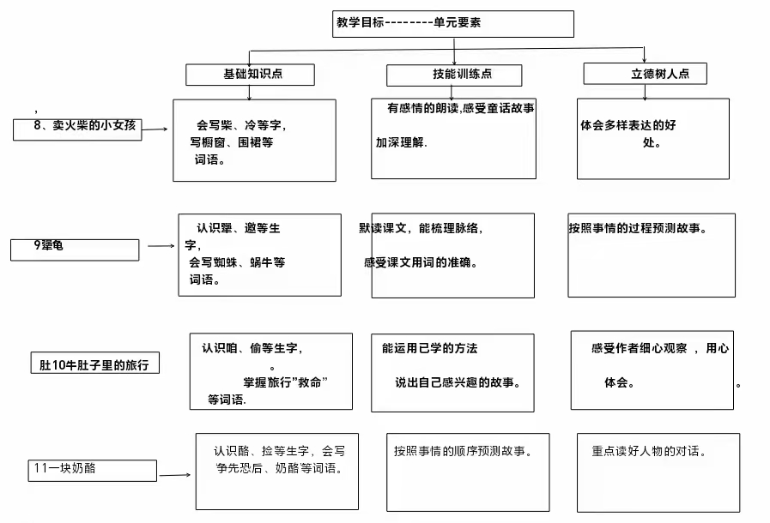
课时作业目标 | 课题 |  | 对应课时 | 课时作业目标
课时作业目标 | 《卖火柴的小女孩》 |  | 2—-3 | 基础巩固：  1. 能正确认读“柴、冷、饿、焰、蜡”等生字，会写“柴、冷、饿”3个生字，做到笔顺正确、结构匀称；  2.能熟练朗读课文第1-4自然段，读准“哆哆嗦嗦、蜷着、冻僵”等词语的字音，读通句子（如“这是一年的最后一天——大年夜，她在街上走着，手里还拉着一把火柴，一把也没卖掉。”）。  3. 能从课文中找出描写小女孩“冷、饿、孤独”的句子（如“她的一双小手几乎冻僵了”“她没卖掉一根火柴，没挣到一个钱，爸爸一定会打她的”），并用“△”标出关键词；  4.能简单说说：大年夜里，小女孩为什么还在街上卖火柴？她当时的处境是怎样的？
课时作业目标 | 《犟龟》 |  | 1——2 | - 正确认读“犟、龟、陶、罐”等生字，会写“犟、龟、途”3个生字，做到书写规范（如“犟”中间是“田”，“途”的“辶”要托住“余”）；  - 熟练朗读课文第1-8自然段，读准“庆典、障碍、遗憾”等词语的字音，读通犟龟与蜘蛛、蜗牛的对话（如“我决定要去参加狮王二十八世的婚礼”“路途遥远，你走得这么慢，怎么可能赶到呢？”）。  - 从文中找出犟龟出发的原因（“要去参加狮王二十八世的婚礼”）及遇到的第一个“障碍”（蜘蛛的劝阻），用简洁的话概括这部分内容
课时作业目标 | 《在牛肚子里旅行》 |  | 1——2 | 1. 认识“咱、偷、答”等10个生字，会写“旅、咱、救”3个生字，掌握“旅行、救命、拼命”等词语，能读准多音字“答（dā/dá）”在文中的读音（如“答应（dā）”）。  2. 正确、流利地朗读课文，重点读通红头被牛吞入及青头救援的前半部分（第1-10自然段），做到不添字、不漏字。  3. 通过圈画“不小心、卷到、吞进、哭喊”等关键词，梳理故事起因：红头和青头玩捉迷藏时，红头被大黄牛吞进嘴里。  4.通过分角色朗读红头和青头的对话（如“救命啊！救命啊！”“红头！不要怕，你会出来的！”），初步感受红头的恐惧和青头的镇定。
 | 《一块奶酪》 |  |  | 1．正确认读“酪、捡、俩”等6个生字，会写“块、酪、捡”3个生字，做到笔顺正确（如“酪”右边是“各”，不是“名”）、结构匀称；  2.熟练朗读课文第1-7自然段，读准“奶酪、争先恐后、禁令”等词语的字音，读通蚂蚁队长下令搬运奶酪的场景（如“今天搬运粮食，只许出力，不许偷嘴。谁偷了嘴，就要受到处罚。”）。
单元作业  重难点 | 课题 | 作业重点 |  |  | 作业难点 |  |  |  | 设计意图
单元作业  重难点 | 8.《卖火柴的小女孩》 | - 重点识记并书写“柴、冷、饿、焰”等生字，理解“橱窗、围裙、哆哆嗦嗦”等词语的含义。  2.梳理故事情节。  - 掌握“犟、邀、憾”等生字，理解“犟脾气、遗憾、郑重其事”等词语的含义。  理清故事脉络。  1. 认识“咱、偷”等10个生字，会写“旅、咱”等12个生字，掌握“旅行、救命”等词语，能正确、流利地朗读课文。  2. 理清故事的起因、经过、结果，能用自己的话复述红头在牛肚子里的“旅行”过程及青头的救助过程。 |  |  | 学生能从文中找出小女孩擦燃火柴看到的幻象（火炉、烤鹅等），但容易孤立看待这些画面，难以主动将“幻象”与“现实需求”（冷→需温暖、饿→需食物）建立直接关联.  《犟龟》作为一篇充满哲理的童话，作业难点主要集中在对“犟”的辩证理解、故事寓意的深层解读，以及情感与道理的迁移应用上，结合小学生的认知特点.  《在牛肚子里旅行》的作业难点主要围绕“科学知识与故事情节的结合理解”“角色情感的细腻把握”以及“逻辑细节的梳理”展开，结合中年级学生的认知特点 |  |  |  | 三年级语文上册第三单元通常以“童话”为主题（如包含《卖火柴的小女孩》《那一定会很好》《在牛肚子里旅行》《一块奶酪》等课文），作业设计需紧扣单元“感受童话丰富的想象，体会人物形象，初步感知童话特点”的核心目标，兼顾基础巩固、能力迁移与兴趣培养，具体设计意图如下：  立足“基础巩固”，夯实语文基本功  低中年级需重点落实“识字写字、朗读积累”等基础能力，作业需结合单元生字词和文本语境，实现“学用结合”。  - 生字词作业：通过“生字默写、词语归类（如‘描写人物心情的词：可怜、着急、坚定’）、语境填空（如用‘争先恐后’形容蚂蚁搬奶酪的场景）”等形式，不仅巩固字形字音，更引导学生在具体语境中理解词语含义。例如，针对“旅行”“犹豫”等词，结合《在牛肚子里旅行》《一块奶酪》的情节填空，让词语不再是孤立的符号。  2.朗读作业：布置“分角色朗读课文片段”（如青头与红头的对话、蚂蚁队长与小蚂蚁的对话）或“背诵喜欢的段落”（如《那一定会很好》中种子的变化过程），既强化语感，又通过语气、情感的把握深化对人物形象的理解（如青头的镇定、蚂蚁队长的自
单元作业  重难点 | 9.《犟龟》
单元作业  重难点 | 10.《在牛肚子里旅行》
单元作业  重难点 | 11《一块奶酪》 | 1. 认识“酪、捡”等6个生字，会写“块、酪”等10个生字，掌握“奶酪、争先恐后、犹豫”等词语，能正确、流利地朗读课文，重点读好蚂蚁们和蚂蚁队长的对话。  2. 理清故事的主要情节：蚂蚁队长带领蚂蚁们搬运奶酪 |  |  | 文中蚂蚁队长面对奶酪渣的心理活动（“想丢掉→想偷吃→犹豫→决定让小蚂蚁吃”）是隐性的，学生能找到“他低下头，嗅嗅那点儿奶酪渣，味道真香！”等句子，但难以串联起完整的心理变化过程，更难准确分析每个变化的原因（如“想偷吃”是因为奶酪诱人，“犹豫”是因为“不许偷嘴”的禁令，“决定让小蚂蚁吃”是因为自律和对弱小的关爱）。 |  |  |  | 1.低中年级字词学习需避免机械记忆，应结合文本情境实现“识用结合”。  2.课文的核心是蚂蚁队长“面对诱惑时的自律”及“榜样力量”，作业需引导学生从“读故事”到“析人物”“悟道理”。

单元作业主题设计
主要情景 | 作业主题 | 1、主要“教—学—评”活动 |  | 语文要素
故事里的神奇猜想 | 童话“寻宝”——在故事中积累与梳理 | - “生字词魔法袋”：从本单元课文中摘抄“有魔法的词语”（如《卖火柴的小女孩》中的“哆哆嗦嗦、幻象”，《在牛肚子里旅行》中的“反刍、旅行”，《一块奶酪》中的“争先恐后、犹豫”），给词语分类（“描写心情的词”“描写动作的词”“童话里的特别词”），并选3个词结合课文情境造句。  2.“童话情节地图”：选择一篇课文（如《那一定会很好》），用简笔画+文字的形式，画出主角的“经历路线”（种子→大树→手推车→椅子→木地板），标注每个阶段的“愿望”和“变化原因”。 | 评选“故事小达人” | 能一边读一边想象，知道预测有不同的角度，预测的内容跟实际的内容可能一样，也可能不一样，初步感受预测的好处和乐趣。
故事里的神奇猜想 | 童话“会客厅”——在对话中读懂人物 | - “对话剧场”：选择课文中的经典对话（如《在牛肚子里旅行》中青头与红头的对话、《一块奶酪》中蚂蚁队长与小蚂蚁的对话），和家人分角色朗读，用“△”标出体现人物心情的词语（如红头的“哭”“害怕”，青头的“喊”“安慰”），并说说“读的时候为什么这样语气”。  2. “假如我是他”：以“如果我是______（如卖火柴的小女孩/青头/蚂蚁队长），当______（遇到困难/做出决定）时，我会______”为句式写话，结合人物性格展开合理想象。 | 进行“创意之星”评选活动，提高学生的表达能力 | 根据故事的实际内容修正自己的想法。

